|  |
| --- |
| МИНИСТЕРСТВО НАУКИ И ВЫСШЕГО ОБРАЗОВАНИЯ РФ  Филиалфедеральногогосударственногобюджетногообразовательного  учреждениявысшегообразования  «Национальный исследовательский университет «МЭИ»» в г. Смоленске |
| Кафедра ЭиМТ |
| Отчет  по практической работе №3  Тема: «Работа с Flash-памятью программ»  по курсу: «Основы микропроцессорной техники» |
| |  |  | | --- | --- | | Студенты | Павловская В.А. | | Группа | ПЭ2-18 | | Преподаватель | Амелина М.А. | | Вариант | 3 | |
| Смоленск, 2021 |

**Рабочее задание**

**Задание 1.**

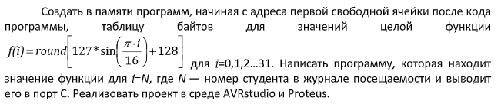



19910=110001112

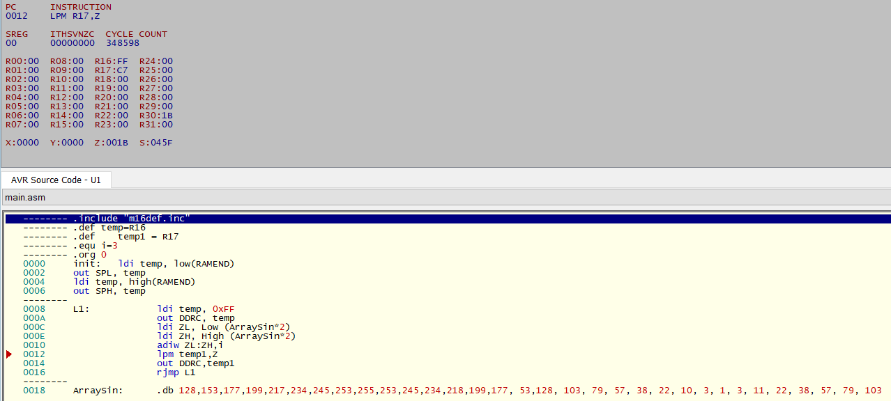

Рисунок 1 — Результат работы программы

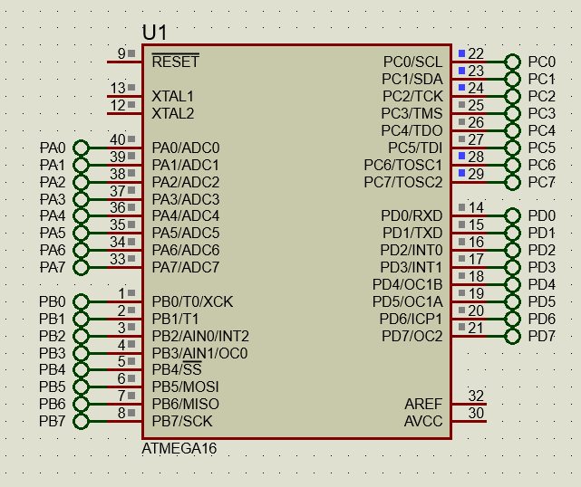

**Задание 2.**

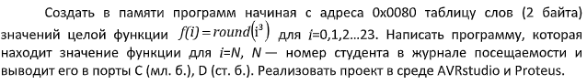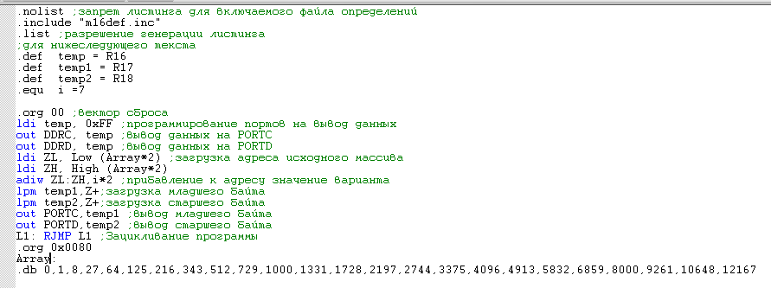

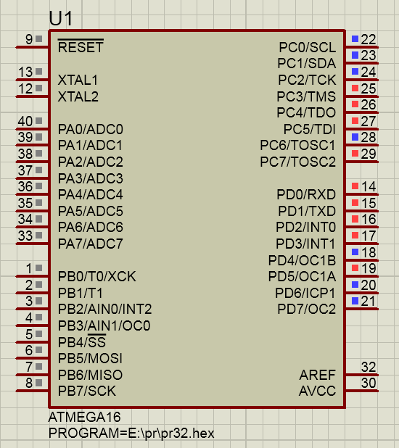

***17. Как организовать косвенную адресацию с преддекрементом к массиву байтовых костант, расположенных во Flash-памяти? Привести фрагмент исходного кода наАссемблере.***

Содержимое индексного регистра сначала уменьшается на единицу, а затем производится обращение по полученному адресу.

